Как узнать о сформированных пенсионных правах
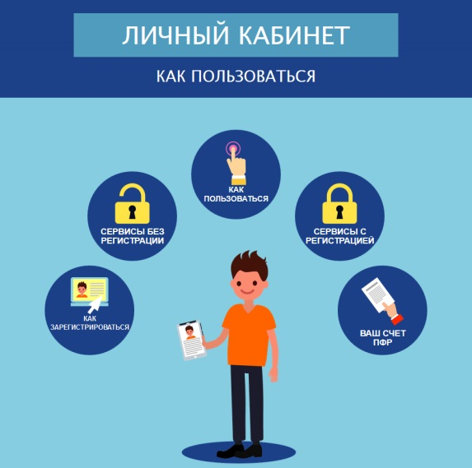
ознакомиться
с инфографикой
Индивидуальный лицевой счет в Пенсионном фонде – не аналог банковского счета. На этом счете хранятся не деньги, а информация о Ваших пенсионных правах. Эта информация конфиденциальна и хранится с соблюдением установленных правил, предъявляемых к хранению персональных данных граждан.
До 2013 года узнать его состояние можно было из ежегодных «писем счастья» – почтовых извещений о состоянии индивидуального лицевого счета. В 2013 году обязательная рассылка «писем счастья» была отменена.

Как узнать о состоянии счета
С помощью Личного кабинета гражданина:
С его помощью можно узнать о количестве пенсионных баллов и длительности страхового стажа, учтенных на лицевом счете, получить подробную информацию о периодах трудовой деятельности, местах работы, размере начисленных работодателями страховых взносов и уровне заработной платы.
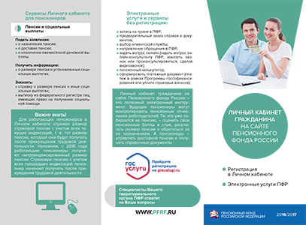
скачать лифлет (382 Кб)
Также сервис предоставляет информацию о пенсионных накоплениях, в том числе данные о взносах в рамках Программы государственного софинансирования пенсии. Также в рамках сервиса можно воспользоваться персонализированной версией пенсионного калькулятора и узнать, что влияет на формирование пенсионных прав и размер будущей страховой пенсии.
Доступ к сервису имеют все пользователи, зарегистрированные на сайте www.gosuslugi.ru и в единой системе идентификации и аутентификации (ЕСИА).
Через Клиентскую службу ПФР:
Сведения о состоянии Вашего индивидуального лицевого счета, включающие информацию о состоянии специальной части индивидуального лицевого счета и о результатах инвестирования средств пенсионных накоплений, могут быть получены Вами способом, указанным при обращении, в том числе почтовым отправлением, в течение 10 дней со дня обращения.
Для получения сведений необходимо прийти с паспортом и СНИЛС в Пенсионный фонд России по месту регистрации (в том числе временной) или фактического проживания и написать заявление.
Бланк заявления на получение извещения о состоянии ИЛС заказным письмом
Бланк заявления на получение выписки из ИЛС самостоятельно в ПФР
Через портал www.gosuslugi.ru:
Для этого необходимо зарегистрироваться на Едином портале государственных и муниципальных услуг www.gosuslugi.ru. После получения кода доступа к «Личному кабинету» на портале в разделе «Электронные услуги» необходимо выбрать раздел «Министерство труда и социальной защиты Российской Федерации», затем подраздел «Пенсионный фонд Российской Федерации». В этом подразделе Вы сможете получить информацию о состоянии пенсионного счета в режиме онлайн.
Через банк:
Для этого необходимо уточнить, предоставляет ли банк, клиентом которого вы являетесь, подобную услугу. Если да, то информацию о состоянии пенсионного счета можно получить в печатном виде у операциониста или через банкоматы, в электронной форме – воспользовавшись интернет-банкингом.

